[connect.oll]
Software Requirements Specification

1.Εισαγωγή

1.1 Εισαγωγή: σκοπός του λογισμικού
Σκοπό του εν λόγω λογισμικού αποτελεί η διαχείριση της διαλειτουργικότητας των συστημάτων διοδίων σε αυτοκινητοδρόμους. Μέσω του συστήματος αυτού, διευκολύνονται οι οικονομικές συναλλαγές μεταξύ των παρόχων, υπολογίζοντας οφειλές που προκύπτουν από τη χρήση διαφορετικών πομποδεκτών, ενώ ταυτοχρόνως παρέχεται εποπτεία των δεδομένων και των καταστάσεων, στους εκάστοτε αρμόδιους φορείς. Επιπροσθέτως, αναλύονται δεδομένα διελεύσεων και παρουσιάζονται σχετικά διαγράμματα και γραφήματα, επιτρέποντας την εξαγωγή χρήσιμων συμπερασμάτων σχετικά με τη χρήση αυτοκινητόδρομων, τη συμπεριφορά οδηγών και λοιπά σχετικά ζητήματα. Τέλος, προσφέρονται δυνατότητες επεξεργασίας και παρουσίασης δεδομένων, μέσω μιας δικτυακής εφαρμογής και ενός συστήματος διεπαφής εντολών (CLI), χρησιμοποιώντας RESTful APIs για επικοινωνία.

1.2 Διεπαφές (interfaces)

1.2.1 Διεπαφές με εξωτερικά συστήματα
Οι απαιτήσεις διεπαφής περιγράφουν τις αλληλεπιδράσεις του συστήματος με άλλα συστήματα και εφαρμογές. Περιλαμβάνουν:
Διεπαφή Δεδομένων Ενσωμάτωση με εξωτερικές βάσεις δεδομένων και API.
Διεπαφή Δικτύου Διασφάλιση της ασφαλούς και αποδοτικής επικοινωνίας δεδομένων μέσω δικτύου.

1.2.2 Διεπαφές με το χρήστη
Η πρόσβαση στις υπηρεσίες του λογισμικού από τον χρήστη εξασφαλίζεται τόσο μέσω μιας ιστοσελίδας όσο και ενός Command Line Interface(CLI).

3. Προδιαγραφές απαιτήσεων λογισμικού
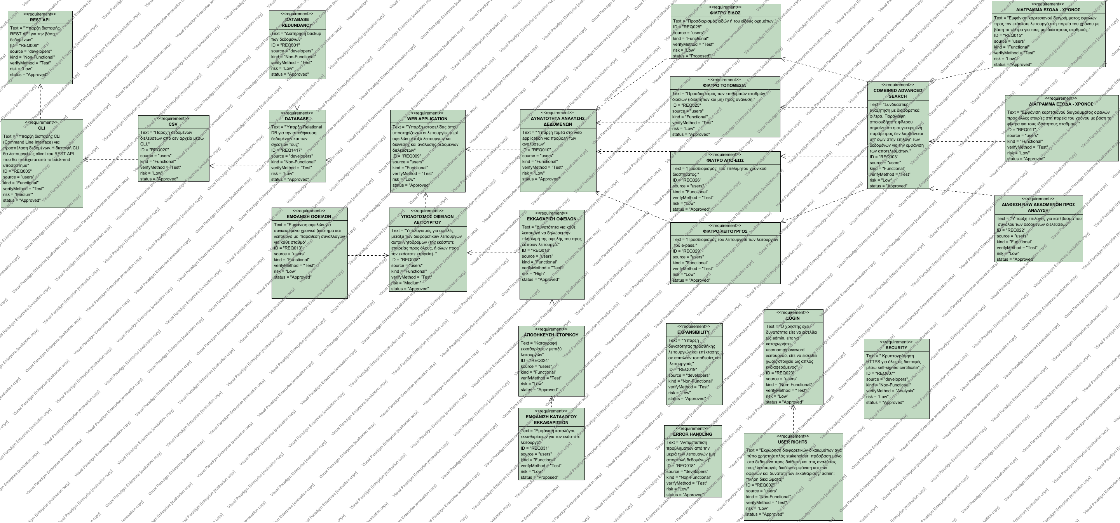

Requirement | Description
CLI | Ύπαρξη διεπαφής CLI (Command Line Interface) για προσπέλαση δεδομένων. Η διεπαφή CLI θα λειτουργεί ως client του REST API που θα παρέχεται από το back-end υποσύστημα
COMBINED ADVANCED SEARCH | Συνδυαστική αναζήτηση με διαφορετικά φίλτρα. Παράλειψη οποιουδήποτε φίλτρου σημαίνει ότι η συγκεκριμένη παράμετρος δεν λαμβάνεται υπ' όψιν στην επιλογή των δεδομένων για την εμφάνιση των αποτελεσμάτων.
CSV | Παροχή δεδομένων διελεύσεων από csv αρχεία μέσω CLI.
DATABASE | Ύπαρξη Relational DB για την αποθήκευση δεδομένων και των σχέσεών τους
DATABASE REDUNDANCY | Διατήρηση backup των δεδομένων
ERROR HANDLING | Αντιμετώπιση προβλημάτων από την μεριά των λειτουργών (μη αποστολή δεδομένων)
EXPANSIBILITY | Ύπαρξη δυνατότητας προσθήκης λειτουργιών και επέκτασης σε επιπλέον τοποθεσίες και λειτουργούς
LOGIN | Ο χρήστης έχει δυνατότητα είτε να εισέλθει ως admin, είτε να καταχωρήσει username/password λειτουργού, είτε να εισέλθει χωρίς στοιχεία ως απλός ενδιαφερόμενος
REST API | Ύπαρξη διεπαφής REST API για την βάση δεδομένων
SECURITY | Κρυπτογράφηση HTTPS για όλες τις διεπαφές μέσω self-signed certificate
USER RIGHTS | Εκχώρηση διαφορετικών δικαιωμάτων ανά τύπο χρήστη(απλός stakeholder: πρόσβαση μόνο στα δεδομένα προς διάθεση και στις αναλύσεις τους/ λειτουργός διοδίων: εμφάνιση και των οφειλών και δυνατοτήτων εκκαθάρισης/ admin: πλήρη δικαιώματα)
WEB APPLICATION | Ύπαρξη ιστοσελίδας όπου υποστηρίζονται οι λειτουργίες περί οφειλών μεταξύ λειτουργών και διάθεσης και ανάλυσης δεδομένων διελεύσεων
ΑΠΟΘΗΚΕΥΣΗ ΙΣΤΟΡΙΚΟΥ | Καταγραφή εκκαθαρίσεων μεταξύ λειτουργών
ΔΙΑΓΡΑΜΜΑ ΕΞΟΔΑ - ΧΡΟΝΟΣ | Εμφάνιση καρτεσιανού διαγράμματος οφειλών προς άλλες εταιρίες στη πορεία του χρόνου με βάση τα φίλτρα για τους ιδόκτητους σταθμους.
ΔΙΑΓΡΑΜΜΑ ΕΣΟΔΑ - ΧΡΟΝΟΣ | Εμφάνιση καρτεσιανού διαγράμματος οφειλών προς τον εκάστοτε λειτουργό στη πορεία του χρόνου με βάση τα φίλτρα για τους μη ιδιόκτητους σταθμούς.
ΔΙΑΘΕΣΗ RAW ΔΕΔΟΜΕΝΩΝ ΠΡΟΣ ΑΝΑΛΥΣΗ | Ύπαρξη επιλογής για κατέβασμα του συνόλου των δεδομένων διελεύσεων
ΔΥΝΑΤΟΤΗΤΑ ΑΝΑΛΥΣΗΣ ΔΕΔΟΜΕΝΩΝ | Ύπαρξη τομέα στο web application για προβολή των αναλύσεων
ΕΚΚΑΘΆΡΙΣΗ ΟΦΕΙΛΩΝ | Δυνατότητα για κάθε λειτουργό να δηλώσει την πληρωμή της οφειλής του προς κάποιον λειτουργό.
ΕΜΦΑΝΙΣΗ ΚΑΤΑΛΟΓΟΥ ΕΚΚΑΘΑΡΙΣΕΩΝ | Εμφάνιση καταλόγου εκκαθαρίσεων για τον εκάστοτε λειτουργό
ΕΜΦΑΝΙΣΗ ΟΦΕΙΛΩΝ | Εμφάνιση οφειλών για συγκεκριμένο χρονικό διάστημα και λειτουργό με παράθεση συναλλαγών για κάθε σταθμό
ΥΠΟΛΟΓΙΣΜΟΣ ΟΦΕΙΛΩΝ ΛΕΙΤΟΥΡΓΟΥ | Υπολογισμός για οφειλές μεταξύ των διαφορετικών λειτουργών αυτοκινητοδρόμων (της εκάστοτε εταιρείας προς όλους, ή όλων προς την εκάστοτε εταιρεία)..
ΦΙΛΤΡΟ ΑΠΟ-ΕΩΣ | Προσδιορισμός του επιθυμητού χρονικού διαστήματος.
ΦΙΛΤΡΟ ΕΙΔΟΣ | Προσδιορισμός ειδών ή του είδους οχημάτων.
ΦΙΛΤΡΟ ΛΕΙΤΟΥΡΓΟΣ | Προσδιορισμός του λειτουργού/ των λειτουργών του e-pass.
ΦΙΛΤΡΟ ΤΟΠΟΘΕΣΙΑ | Προσδιορισμός των επιθυμητών σταθμών διοδίων (ιδιόκτητων και μη) προς ανάλυση.

3.1 Περιπτώσεις χρήσης
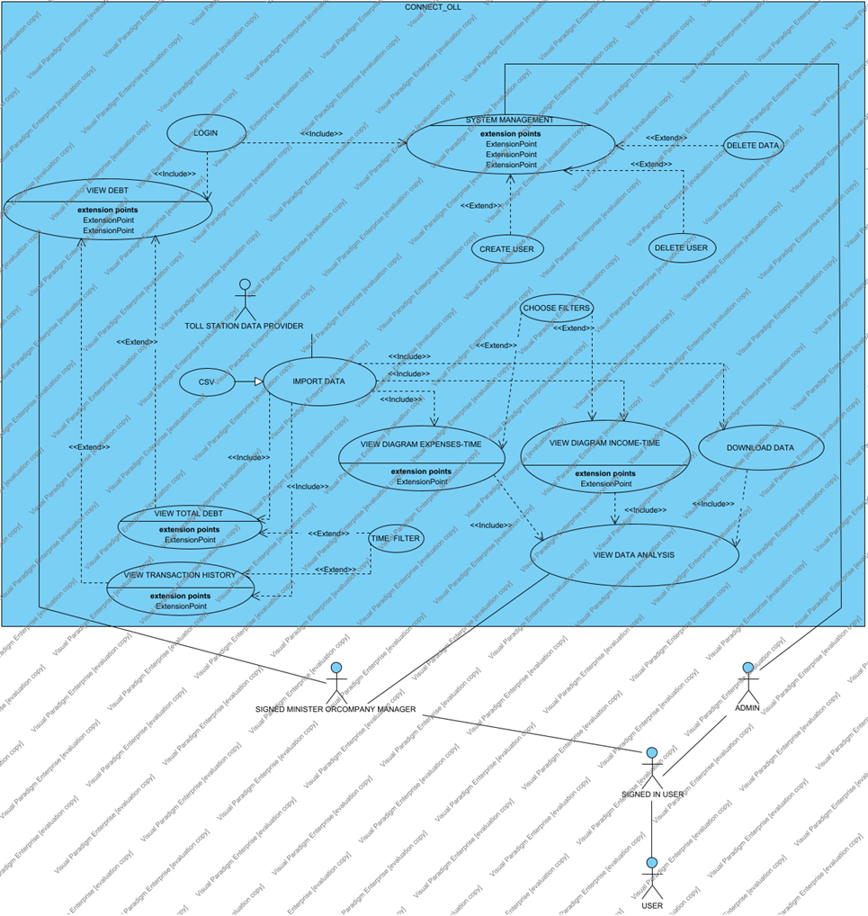

3.1.1 ΠΕΡΙΠΤΩΣΗ ΧΡΗΣΗΣ 1: (ΥΠΟΛΟΓΙΣΜΟΣ ΟΦΕΙΛΩΝ ΛΕΙΤΟΥΡΓΟΥ)

3.1.1.1 Χρήστες (ρόλοι) που εμπλέκονται
-Λειτουργός Α: ο λειτουργός ο οποίος επιθυμεί στην κάθε περίπτωση να δει είτε τις οφειλές άλλων απέναντί του είτε τις οφειλές του απέναντι σε άλλους για ένα συγκεκριμένο χρονικό διάστημα.
-Μηχανισμός ελέγχου(Κράτος): έχει τη δυνατότητα να επιβλέπει συνεχώς τις οφειλές από και προς όλους για οποιοδήποτε δοσμένο χρονικό διάστημα.

3.1.1.2 Προϋποθέσεις εκτέλεσης
Αρχικά, χρειάζεται ο λειτουργός να είναι συνδεδεμένος. Έπειτα, χρειάζεται να έχουν καταχωρηθεί όλα τα δεδομένα διελεύσεων για το ζητούμενο χρονικό διάστημα και προκειμένου το αποτέλεσμα να συνάδει με την πραγματικότητα να έχουν καταχωρηθεί όλες οι ως τότε εκκαθαρίσεις.

3.1.1.3 Περιβάλλον εκτέλεσης
Η συγκεκριμένη περίπτωση χρήσης αφορά μόνο την διαδικτυακή διεπαφή χρήστη. Στην οθόνη του χρήστη θα είναι εμφανή δύο πεδία συμπλήρωσης ημερομηνιών και ένα κουμπί αναζήτησης. Αφού ολοκληρωθεί η διαδικασία αναζήτησης θα εμφανίζεται μία λίστα με όλους τους λειτουργούς και στήλες με τα δεδομένα οφειλών από και προς τον εκάστοτε συνδεδεμένο λειτουργό. Ακόμη, θα εμφανίζεται δεξιά της κάθε σειράς checkbox πληρωμής το οποίο θα μηδενίζει την αντίστοιχη οφειλή και θα ανανεώνει το τρέχον συνολικό υπόλοιπο μόνο για τους λειτουργούς.

3.1.1.4 Δεδομένα εισόδου
Ημερομηνία έναρξης και ημερομηνία λήξης διαστήματος αναζήτησης και η πληροφορία εξόφλησης οφειλής προς έναν λειτουργό. Συνθήκες εγκυρότητας δεδομένων αποτελούν: η ημερομηνία λήξης να είναι μεταγενέστερη της ημερομηνίας έναρξης και η οφειλή να αποτελεί πραγματική θετική τιμή.

3.1.1.5 Αλληλουχία ενεργειών - επιθυμητή συμπεριφορά
Το παρακάτω διάγραμμα ροής περιγράφει τη λειτουργία του πρώτου use case από την είσοδο του χρήστη μέχρι την ολοκλήρωση των ενεργειών του. Ξεκινά με την είσοδο (Login), όπου αν τα διαπιστευτήρια είναι έγκυρα, προχωρά στο φιλτράρισμα χρονικής περιόδου (Time Period Filter). Αν υπάρξει επιτυχής εφαρμογή του φίλτρου, ο χρήστης μπορεί να επιλέξει μεταξύ τριών βασικών ενεργειών: να δει το συνολικό χρέος (View Overall Debt), να δει το ιστορικό συναλλαγών (View History of Transactions), ή να επιβεβαιώσει μια πληρωμή σε εταιρεία (Confirm Payment to a Company). Κάθε βήμα περιλαμβάνει έλεγχο σφαλμάτων (Error), όπου ο χρήστης μπορεί να επαναλάβει την ενέργεια σε περίπτωση αποτυχίας. Μετά την ολοκλήρωση της επιθυμητής ενέργειας, ο χρήστης μπορεί να επιλέξει νέα ενέργεια ή να αποσυνδεθεί (Logout), οδηγώντας στο τέλος της διαδικασίας (End).

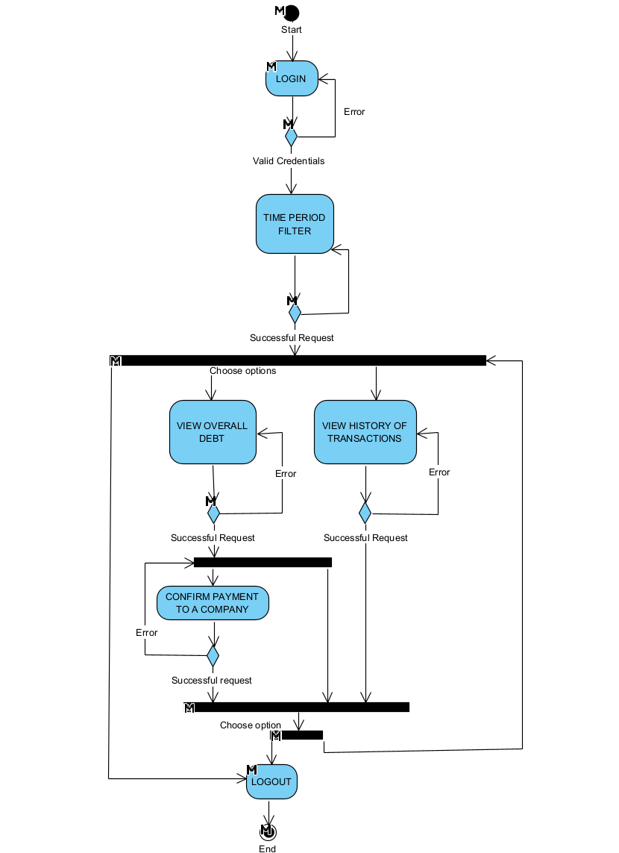
Use case diagram:

Sequence Diagram:

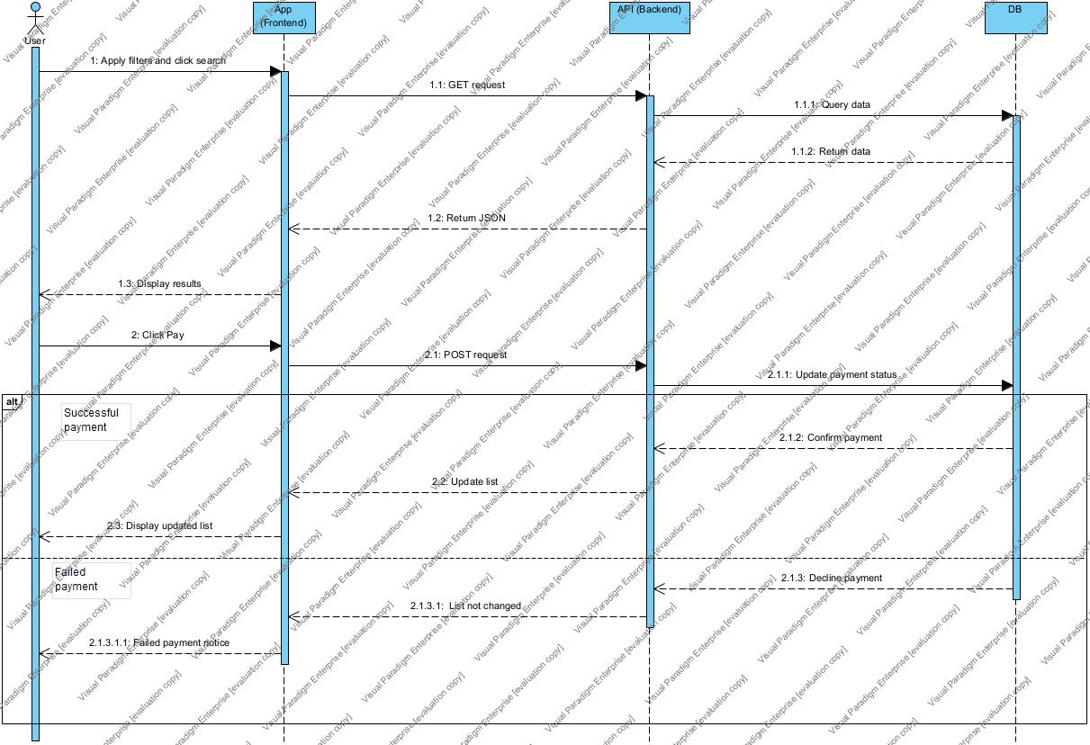

3.1.1.7 Δεδομένα εξόδου
Με βάση τις διελεύσεις που έχουν καταχωρηθεί για το συγκεκριμένο διάστημα υπολογίζονται οι επιμέρους οφειλές και εμφανίζονται στον χρήστη. Ανανεώνονται αναλόγως σε περίπτωση πληρωμής. Όποιες πληρωμές έχουν γίνει για το επιλεγμένο χρονικό διάστημα, εμφανίζονται στον χρήστη εφόσον ανήκει σε έναν εκ των δύο ενδιαφερόμενων

3.1.2 ΠΕΡΙΠΤΩΣΗ ΧΡΗΣΗΣ 2: (ΑΝΑΛΥΣΗ ΔΕΔΟΜΕΝΩΝ)

3.1.2.1 Χρήστες (ρόλοι) που εμπλέκονται
-Λειτουργός Α:ο λειτουργός ο οποίος επιθυμεί να δει τα δεδομένα που τον αφορούν και τις αναλύσεις τους.
-Μηχανισμός ελέγχου(Κράτος):έχει τη δυνατότητα να δει τα δεδομένα όλων και τις αναλύσεις τους.

3.1.2.2 Προϋποθέσεις εκτέλεσης
Αρχικά, χρειάζεται ο λειτουργός να είναι συνδεδεμένος. Έπειτα, χρειάζεται να έχουν καταχωρηθεί όλα τα δεδομένα διελεύσεων για το ζητούμενο χρονικό διάστημα και προκειμένου το αποτέλεσμα να συνάδει με την πραγματικότητα να έχουν καταχωρηθεί όλες οι ως τότε εκκαθαρίσεις.

3.1.2.3 Περιβάλλον εκτέλεσης
Η συγκεκριμένη περίπτωση χρήσης αφορά μόνο την διαδικτυακή διεπαφή χρήστη. Στην οθόνη του χρήστη θα είναι εμφανή τα πεδία των φίλτρων: δύο πεδία συμπλήρωσης ημερομηνιών, ένα πεδίο συμπλήρωσης σταθμών, ένα πεδίο επιλογής λειτουργών και ένα κουμπί αναζήτησης. Αφού ολοκληρωθεί η διαδικασία αναζήτησης θα εμφανίζονται τρία διαγράμματα. Ακόμη, στο κάτω μέρος της οθόνης θα υπάρχει κουμπί με το οποίο ο χρήστης θα κατεβάζει τα δεδομένα στα οποία βασίζονται τα διαγράμματα.

3.1.2.4 Δεδομένα εισόδου
. Ημερομηνία έναρξης και ημερομηνία λήξης διαστήματος αναζήτησης, σταθμοί προς ανάλυση, λειτουργοί προς ανάλυση. Συνθήκες εγκυρότητας δεδομένων αποτελούν: η ημερομηνία λήξης να είναι μεταγενέστερη της ημερομηνίας έναρξης, οι σταθμοί να ανήκουν στην εμφανιζόμενη λίστα και μόνο αν αυτοί είναι κενοί οι λειτουργοί να ανήκουν στην αντίστοιχη λίστα τους, αλλιώς η καταχώρηση στο πεδίο αυτό να παραμένει κενή. Το κατέβασμα των δεδομένων είναι έγκυρο σε κάθε περίπτωση.

3.1.2.5 Αλληλουχία ενεργειών - επιθυμητή συμπεριφορά
Το παρακάτω διάγραμμα ροής περιγράφει τη λειτουργία του δεύτερου use case. Ξεκινά με την είσοδο του χρήστη (login), όπου αν τα διαπιστευτήρια είναι έγκυρα, προχωρά στην εφαρμογή φίλτρων (apply filters). Μετά την εφαρμογή φίλτρων, ο χρήστης έχει τρεις επιλογές: να δει διάγραμμα χρέους-χρόνου, να δει διάγραμμα εισοδήματος-χρόνου ή να κατεβάσει δεδομένα. Σε κάθε επιλογή υπάρχει πρόβλεψη για χειρισμό σφαλμάτων, όπου σε περίπτωση λάθους ο χρήστης επιστρέφει στο βήμα για να δοκιμάσει ξανά. Αν ολοκληρωθεί επιτυχώς μια ενέργεια, ο χρήστης μπορεί να επιλέξει άλλη ενέργεια ή να αποσυνδεθεί (logout), οδηγώντας στο τέλος της διαδικασίας.

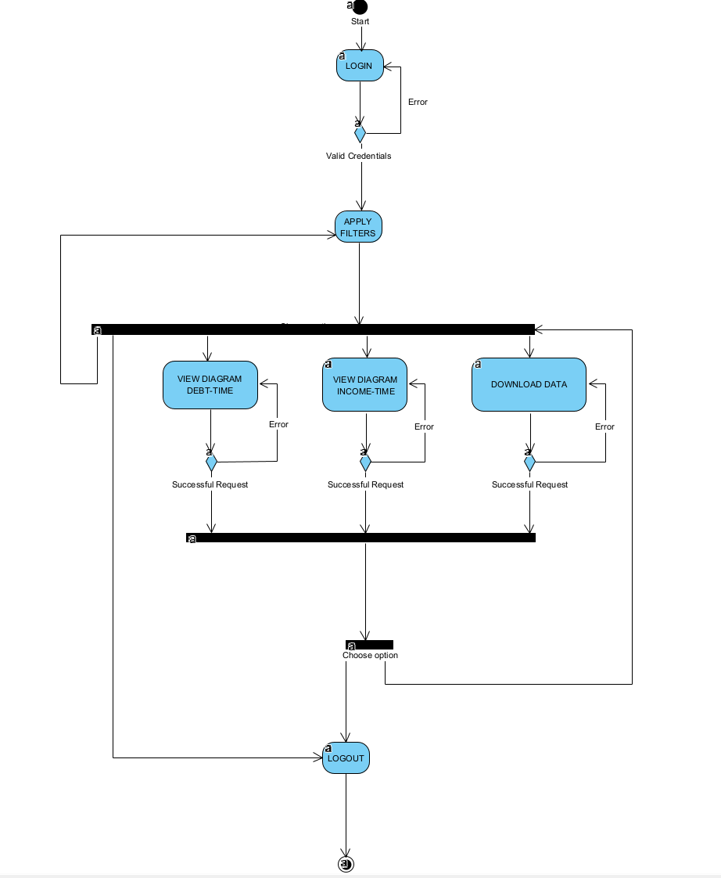
Use case diagram:

Sequence Diagram:
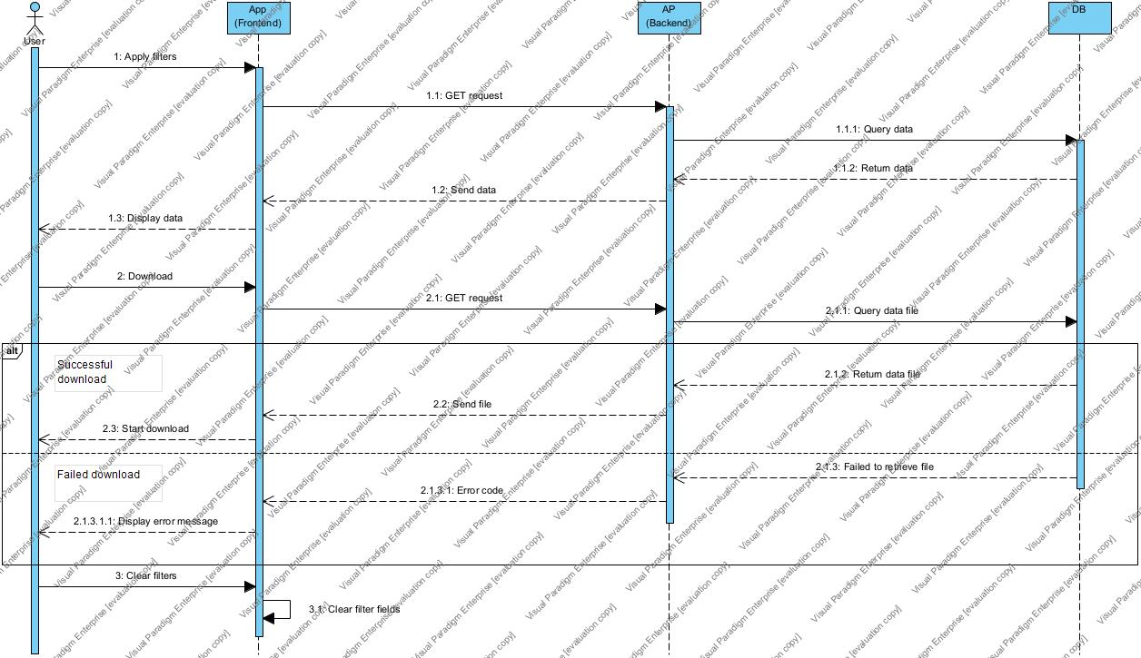

3.1.1.7 Δεδομένα εξόδου
Η έξοδος αποτελείται από τρία διαγράμματα:
ΔΙΑΓΡΑΜΜΑ ΕΞΟΔΑ - ΧΡΟΝΟΣ | Εμφάνιση καρτεσιανού διαγράμματος οφειλών προς άλλες εταιρίες στη πορεία του χρόνου με βάση τα φίλτρα για τους ιδόκτητους σταθμους.
ΔΙΑΓΡΑΜΜΑ ΕΣΟΔΑ - ΧΡΟΝΟΣ | Εμφάνιση καρτεσιανού διαγράμματος οφειλών προς τον εκάστοτε λειτουργό στη πορεία του χρόνου με βάση τα φίλτρα για τους μη ιδιόκτητους σταθμούς.

Το κατέβασμα, επίσης, των δεδομένων τα αποθηκεύει σε csv μορφή.

Λοιπά sequence diagrams:
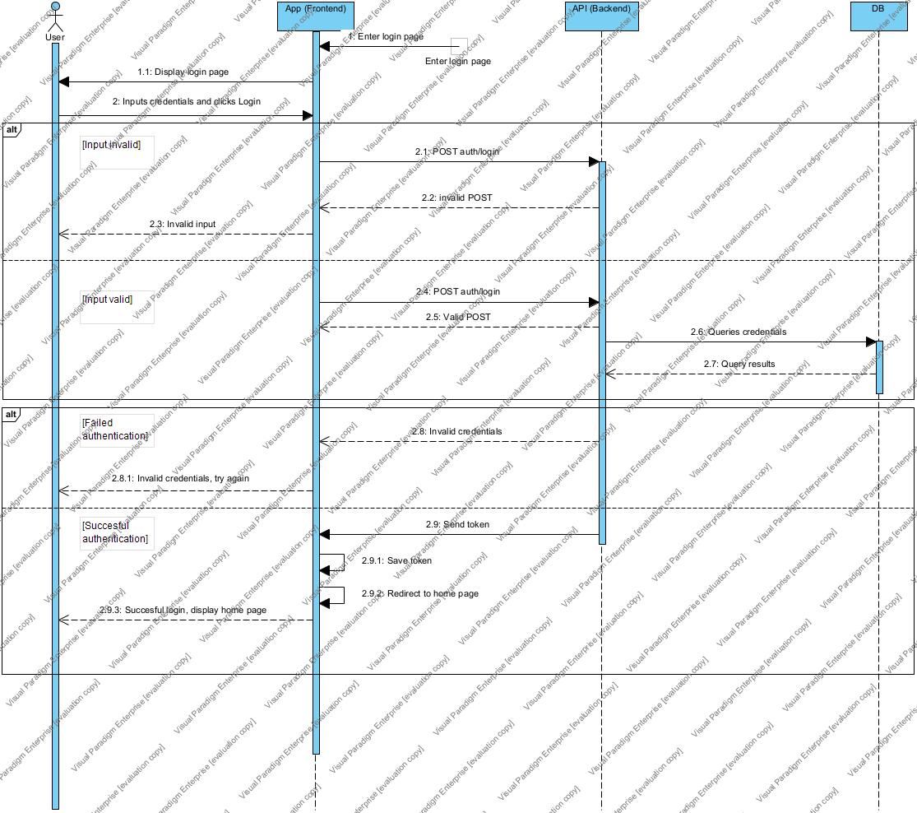
Login:

Api Authenticate:

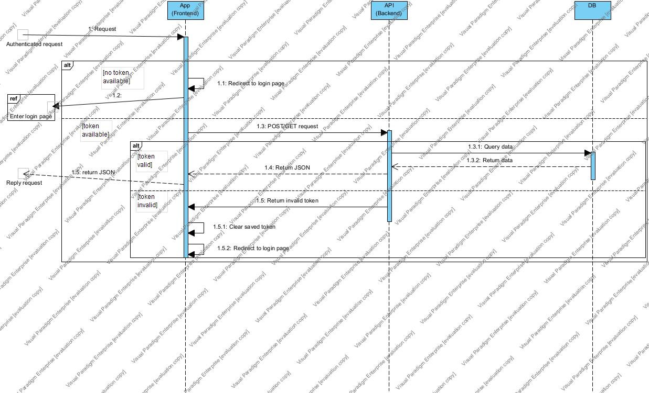

Display page:
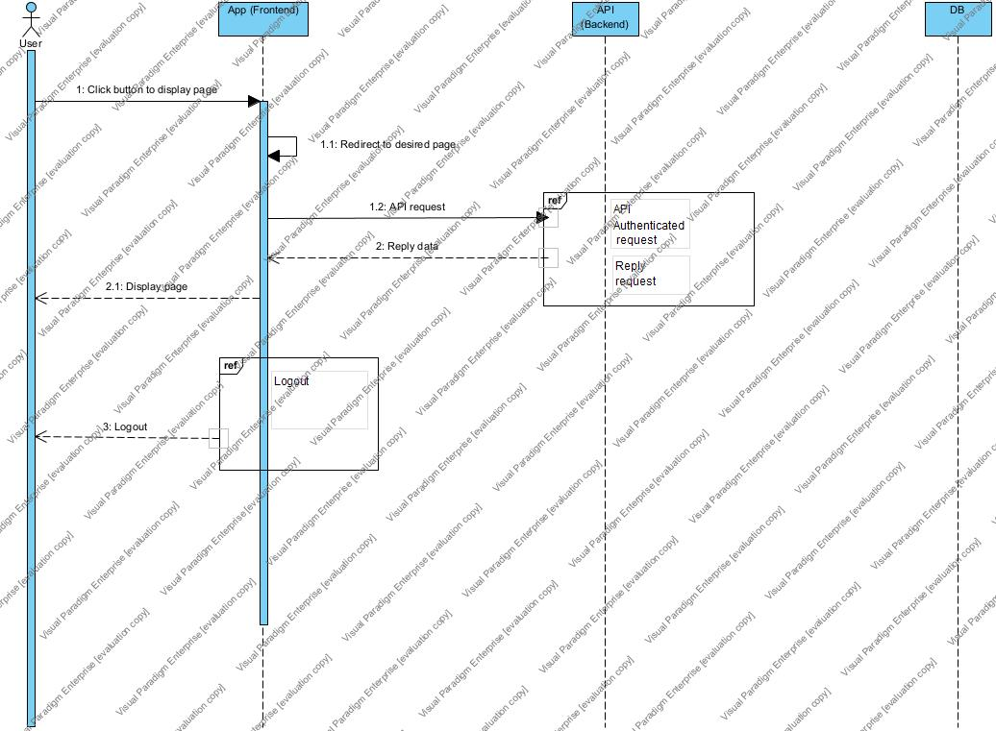

Logout:
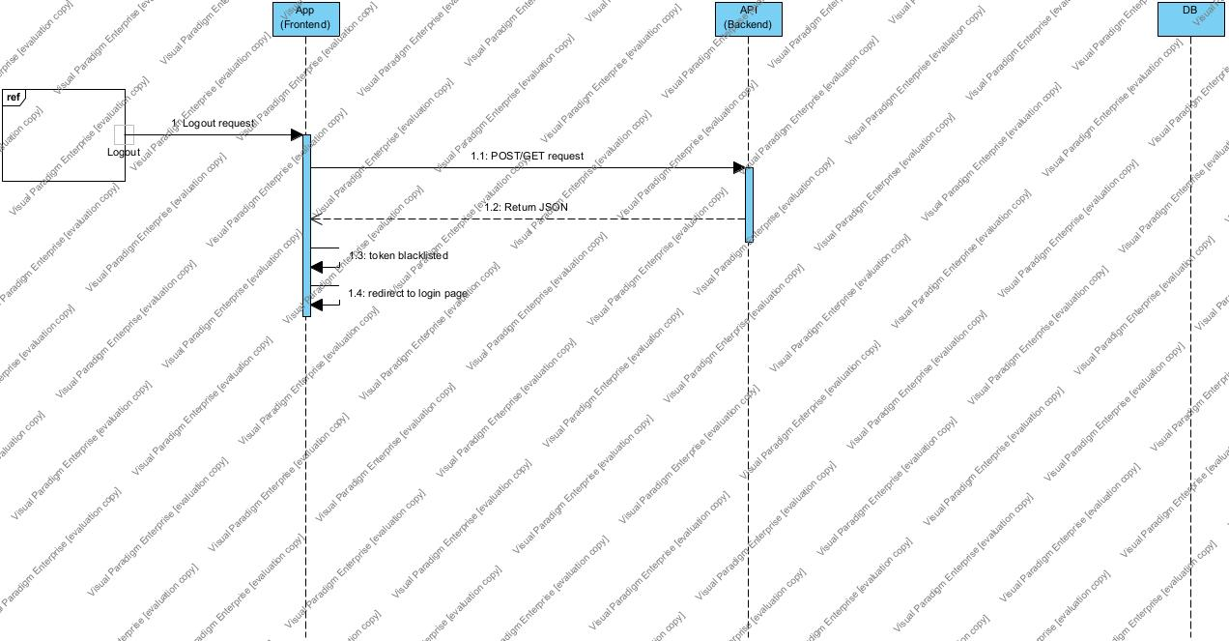

3.2 Απαιτήσεις επιδόσεων
Οι απαιτήσεις που πρέπει να πληρούνται, ώστε να εξασφαλίζεται η ομαλή λειτουργία τού συστήματος, είναι οι εξής:
- Χρόνος απόκρισης: Όλες οι βασικές λειτουργίες, όπως η φόρτωση σελίδων και η επεξεργασία δεδομένων, πρέπει να εκτελούνται εντός 2 δευτερολέπτων σε συνθήκες κανονικού φορτίου.
- Υποστήριξη ταυτόχρονων χρηστών: Το σύστημα πρέπει να υποστηρίζει έως και 500 ταυτόχρονους χρήστες χωρίς μείωση της απόδοσης.
- Αντοχή σε φόρτο εργασίας: Το backend θα πρέπει να χειρίζεται αιτήματα με ρυθμό έως και 1.000 αιτήματα ανά λεπτό, διατηρώντας την ακρίβεια και τη σταθερότητα.
- Αριθμός διελεύσεων: Το λογισμικό θα είναι διαμορφωμένο έτσι ώστε να υποστηρίζει επεκτασιμότητα και έτσι, δυναμικά, να μπορεί να αποθηκεύει και να επεξεργάζεται απεριόριστο αριθμό διελεύσεων.

3.3 Απαιτήσεις οργάνωσης δεδομένων

Απαιτήσεις και περιορισμοί πρόσβασης σε δεδομένα
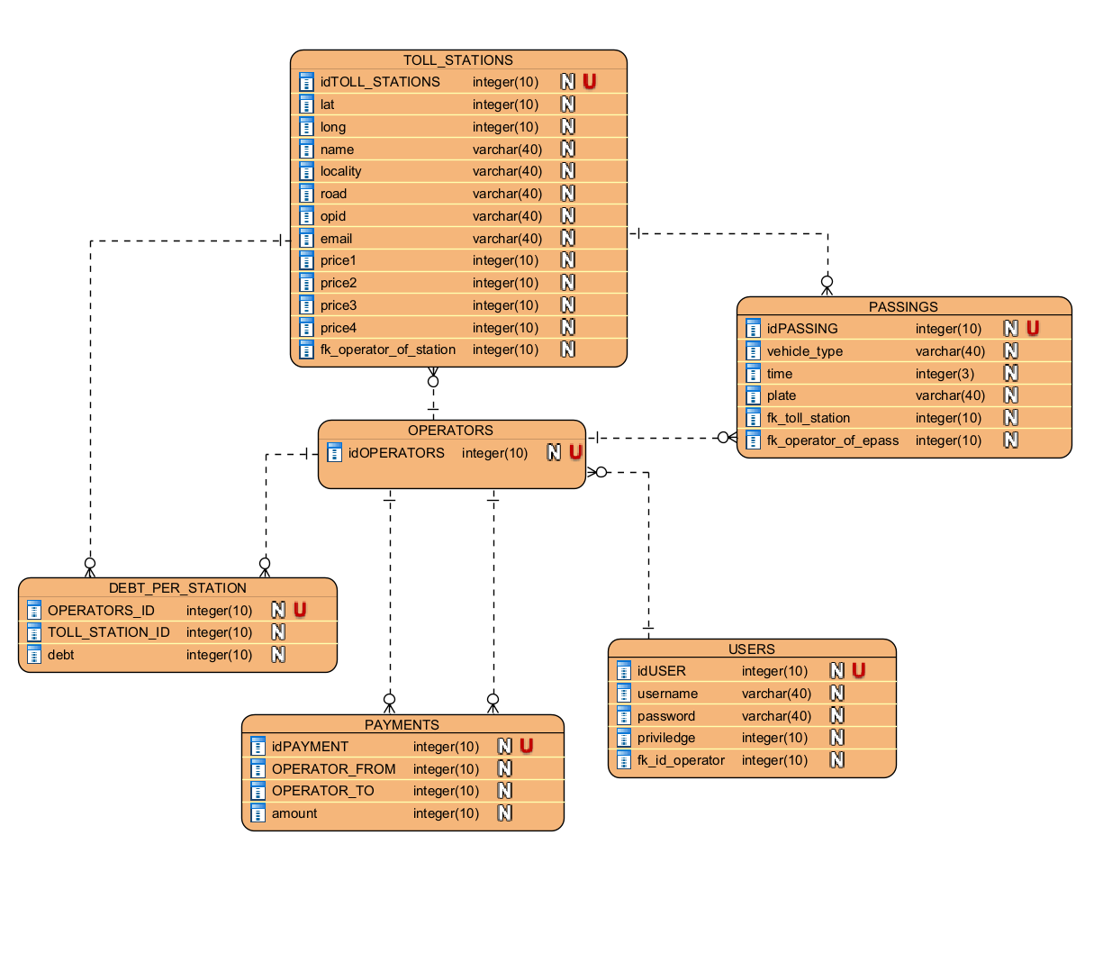
Τα δεδομένα αποθηκεύονται σε βάση δεδομένων, με σαφή καθορισμό των ρόλων και των συνεπαγόμενων δικαιωμάτων πρόσβασης. Οι χρήστες θα έχουν πρόσβαση μόνο σε δεδομένα και δυνατότητες που σχετίζονται με τον ρόλο τους (π.χ., διαχειριστές, πελάτες). Παρακάτω παρατίθεται το σχετικό εννοιολογικό διάγραμμα οντοτήτων – συσχετίσεων για αναφορά:

Component diagram:
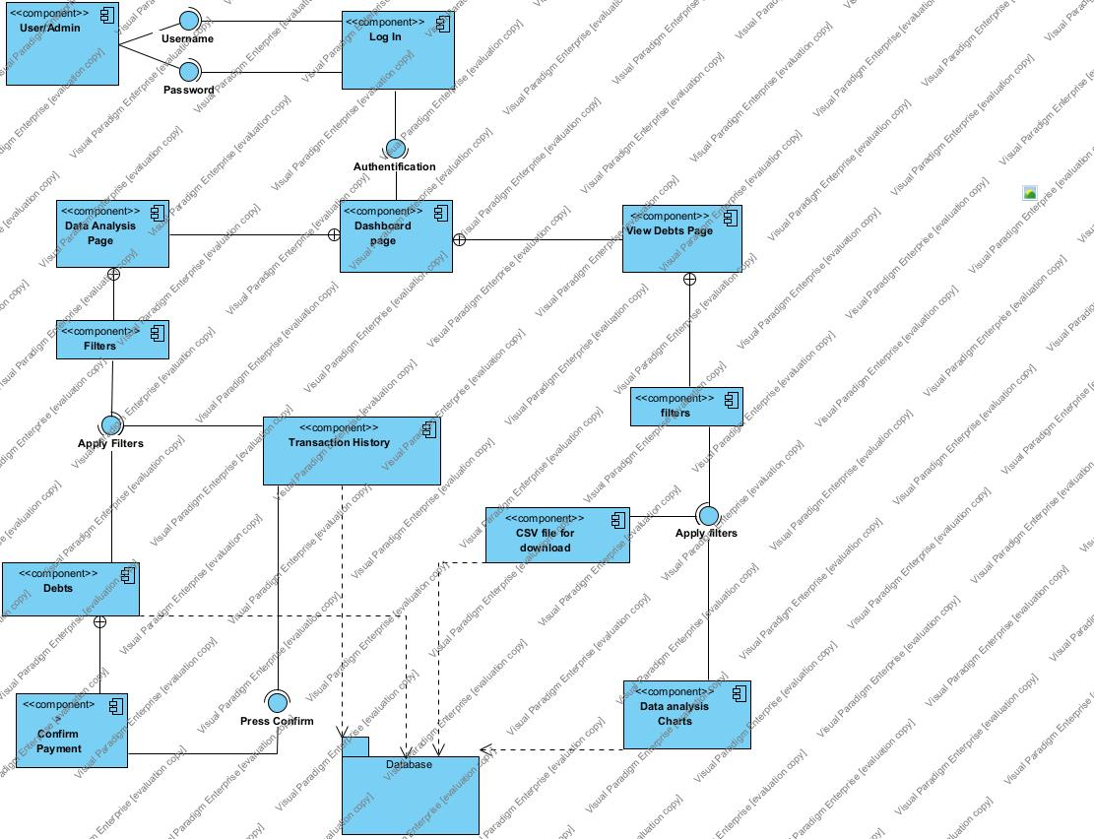

Deployment diagram:

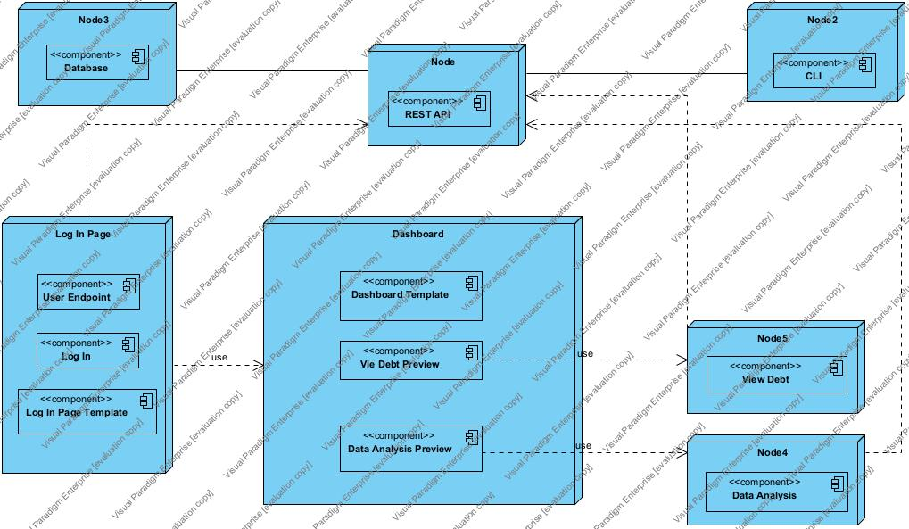

3.5 Λοιπές απαιτήσεις

3.5.1 Απαιτήσεις διαθεσιμότητας λογισμικού

Το λογισμικό θα πρέπει να είναι διαθέσιμο κατά το 99% τού χρόνου λειτουργίας (ετησίως). Συντηρήσεις θα προγραμματίζονται και θα πραγματοποιούνται σε διαφορετικές από τις ώρες αιχμής. Το σύστημα θα υποστηρίζεται από εφεδρικούς διακομιστές για την εξασφάλιση αδιάλειπτης λειτουργίας σε περίπτωση βλάβης, ενώ θα υπάρχουν αντίγραφα ασφαλείας σε σχετική βάση δεδομένων.

3.5.2 Απαιτήσεις ασφάλειας
Το λογισμικό παρέχει κρυπτογράφηση δεδομένων σε μεταφορά και αποθήκευση, ενώ η επικοινωνία μεταξύ των υπηρεσιών γίνεται μέσω HTTPS.

